Отчёта по лабораторной работе №8

Программирование цикла. Обработка аргументов командной строки.

Гомес Лопес Теофания

Содержание

# 1 Цель работы

Изучить работу циклов и обработкой аргументов командной строки.

# 2 Задание

Написать программы с использованием циклов и обработкой аргументов командной строки.

# 3 Выполнение лабораторной работы

## 3.1 Реализация циклов в NASM

Создала каталог для программ ЛБ8, и в нем создала файл (рис. 1).

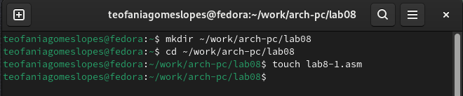

Рис. 1: Создала каталог с помощью команды mkdir и файл с помощью команды touch

Открывала файл в Midnight Commander и заполняла его в соответствии с листингом 8.1 (рис. 2).

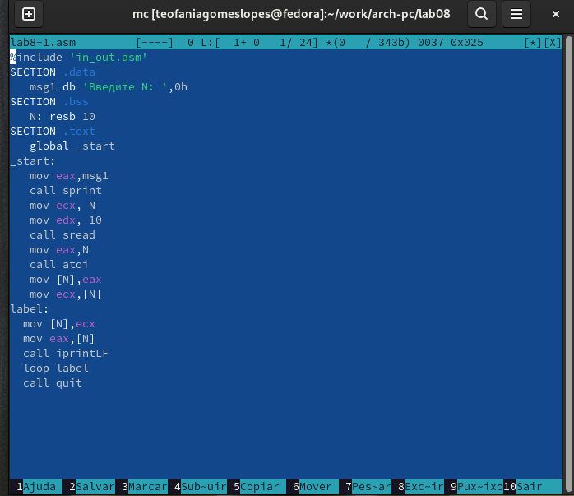

Рис. 2: Заполняла файл

Создала исполняемый файл и запускала его (рис. 3).

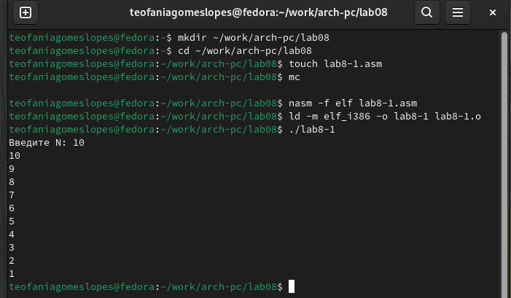

Рис. 3: Запускала файл и проверяла его работу

Снова открывала файл для редактирования и изменяла его, добавив изменение значения регистра в цикле (рис. 4).

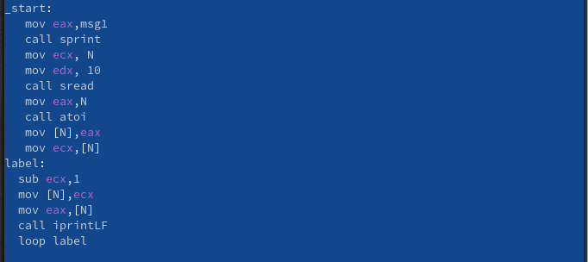

Рис. 4: Изменяла файл

Создала исполняемый файл и запускала его (рис. 5).

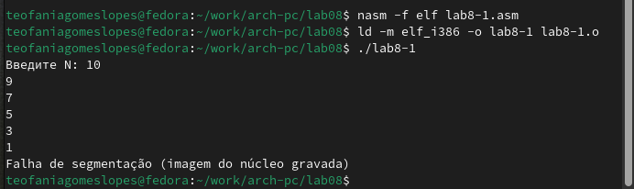

Рис. 5: Запускала файл и смотрела его работу

Регистр ecx принимает значения 9,7,5,3,1(на вход подается число 10, в цикле label данный регистр уменьшается на 2 командой sub и loop).

Число проходов цикла не соответсвует числу N, так как уменьшается на 2.

Снова открывала файл для редактирования и изменяла его, чтобы все корректно работало (рис. 6).

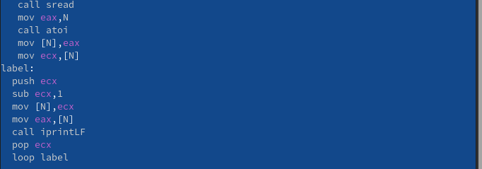

Рис. 6: Редактировала файл

Создала исполняемый файл и запускада его (рис. 7).

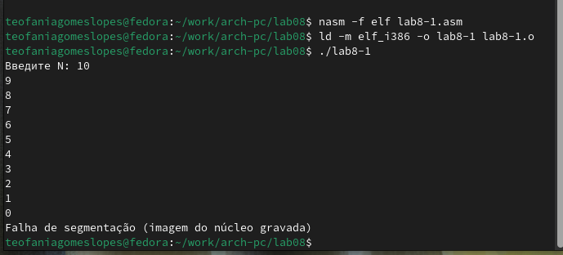

Рис. 7: Проверяла, сошелся ли наш вывод с данным в условии выводом

В данном случае число проходов цикла равна числу N.

## 3.2 Обработка аргументов командной строки.

Создала новый файл (рис. 8).

Создала файл командой touch

Рис. 8: Создала файл командой touch

Открывала файл в Midnight Commander и заполняла его в соответствии с листингом 8.2 (рис. 9).

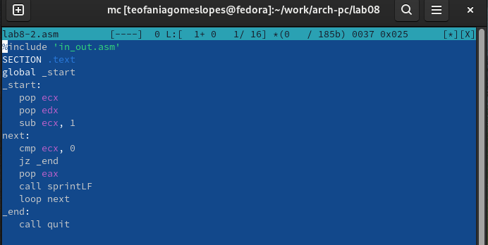

Рис. 9: Заполняла файл

Создала исполняемый файл и проверяла его работу, указав аргументы (рис. 10)

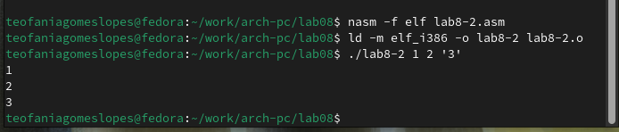

Рис. 10: Смотрила на работу программ

Програмой было обработано 3 аргумента.

Создала новый файл lab8-3.asm (рис. 11)

Создала файл командой touch

Рис. 11: Создала файл командой touch

Открывала файл и заполняла его в соответствии с листингом 8.3 (рис. 12)

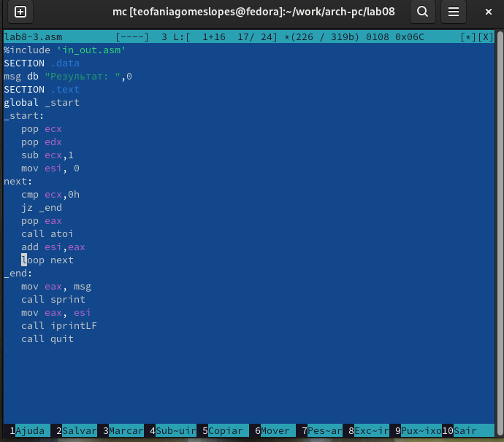

Рис. 12: Заполняла файл

Создала исполняемый файл и запускала его, указав аргументы (рис. 13)

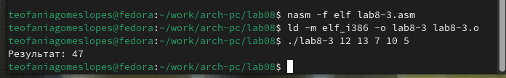

Рис. 13: Смотрила на работу программы

Снова открывала файл для редактирования и изменяла его, чтобы вычислялось произведение вводимых значений (рис. 14)

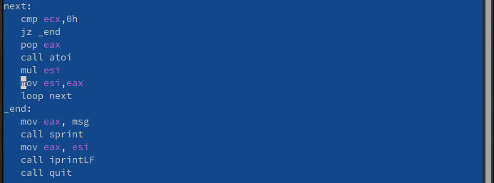

Рис. 14: Изменяла файл

Создала исполняемый файл и запускала его, указав аргументы (рис. 15)

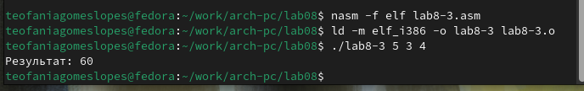

Рис. 15: Проверяла работу файла

## 3.3 Задание для самостоятельной работы

ВАРИАНТ-12

Создала новый файл (рис. 16)

Создала файл командой touch

Рис. 16: Создала файл командой touch

Открывала его и пишем программу, которая выведет сумму значений, получившихся после решения выражения 15x-9 (рис. 17)

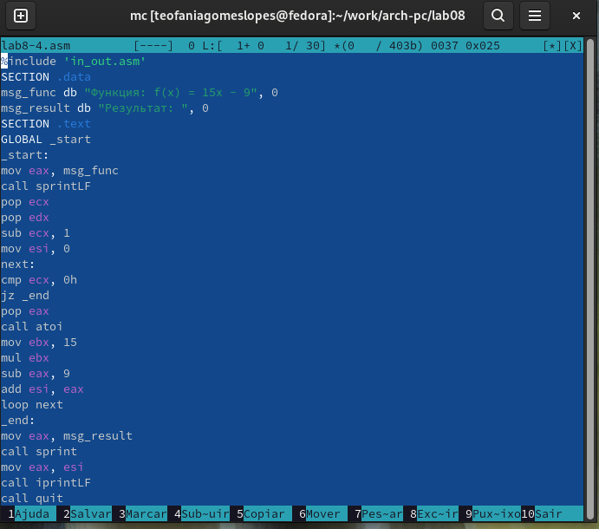

Рис. 17: Писала программу

Транслировала файл и смотрила на работу программы (рис. 18)

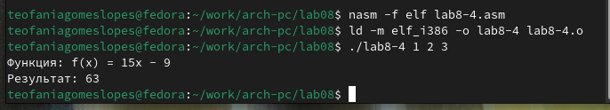

Рис. 18: Смотрила на рабботу программы при x1=1 x2=2 x3= 3

Транслировала файл и смотрела на работу программы (рис. 19)

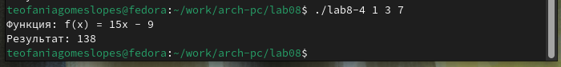

Рис. 19: Смотрела на рабботу программы при x1=1 x2=3 x1=7

# 4 Выводы

Мы научились решать программы с использованием циклов и обработкой аргументов командной строки.

# Список литературы